График приёма граждан и юридических лиц депутатами
Начевского сельского Совета депутатов двадцать девятого созыва

Ф.И.О  депутата | Наименование избирательного округа и перечень населенных пунктов (улиц), входящих в состав округа | Дни и время приёма | Место приёма | Телефон для предвари-тельной записи
  Герус Елена Васильевна, заведующий ГУО «Начевский детский сад Ляховичского района» | Начевский № 1  аг. Нача, улицы: 60 лет Советской Власти, Полевая, Молодёжная, Лесная, Спортивная, Горького | Первая среда месяца  10.00-12.00 | Начевский детский сад | 5 24 36
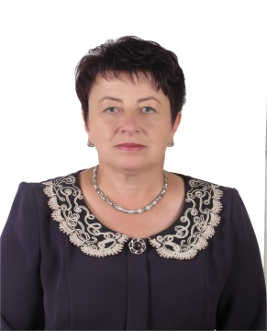  Ромейко Галина Николаевна, зам.директора по идеологической работе ОАО «Нача» | Начевский №2  аг. Нача, улицы: Минская, Садовая, Советская, Восточная, Горка, переулок Восточный | Вторая среда месяца  10.00-12.00 | контора ОАО «Нача» | 5 24 36
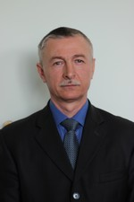  Новик Вячеслав Александрович, председатель Начевского сельисполкома | Перехрестский № 3  деревни: Перехрестье, Счастновичи, Грушевка, Пашковцы, Рачканы | Третья среда месяца  10.00-12.00 | Начевский сельисполком | 5 24 36
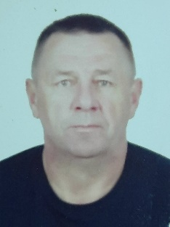  Ксёнжик Владимир Петрович, главный зоотехник СПК «Ляховичский» | Гославщинский № 4  деревня Гославщина (кроме улицы Урожайная, дома 1,3,5,7), агрогородок Русиновичи, ул. Луговая | Четвёртая среда месяца  10.00-12.00 | контора СПК «Ляховичский» | 5 24 36
  Витко Иван Александрович,  председатель СПК «Ляховичский» | Русиновичский № 5  агрогородок Русиновичи, улицы: Полевая, Солнечная, Железнодорожная, Вокзальная, переулок Вокзальный, деревня Гославщина, улица Урожайная, дома:, 1, 3, 5,7, деревня Мыслобож | Второй вторник месяца  09.00-11.00 | контора СПК «Ляховичский» | 5 24 36
  Слаута Анатолий Владимирович,  бригадир молочно-товарной фермы «Рачканы», СПК «Ляховичский» | Русиновичский № 6  агрогородок Русиновичи, улицы: Центральная, Урожайная, Шоссейная, деревня Жарские | Последняя  среда месяца  9.00-11.00 | контора СПК «Ляховичский» | 5 24 36

Уважаемые избиратели! Прием граждан депутатом сельского Совета депутатов может быть перенесен на другое время в связи со служебной необходимостью.

